太原理工大学网络运行周报

(2015.5.16—2015.5.22)

项 目 | 内 容
网络运行
 | 主干网运行状态 | 正常
 | 校园网运行状态 | 正常
 | 教育网本周流量图 | 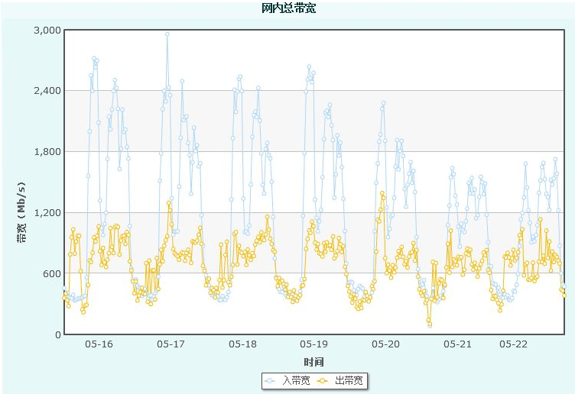
 | 校园网本周流量图 | 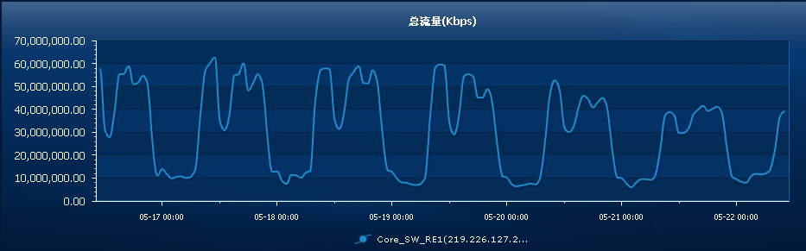
服务器运行
 | 服务器本周运行情况 |  | 校园网DNS服务器运行正常  校园网网通出口网关运行正常  WEB服务网通镜像运行正常  WEB服务器运行正常  IPv6 WWW服务器运行正常  IPv6 DNS服务器运行正常  IPv6网管服务器运行正常  杀毒软件服务器运行正常  短信监控服务器运行正常
网络故障维修情况
 | 线路故障 |  | 行政主楼人事处224网络故障处理 |  |  | 当天解决
 | 线路故障 |  | 化工楼212网络故障处理 |  |  | 当天解决
 | 线路故障 |  | 化工楼一二层网络故障处理 |  |  | 当天解决
 | 线路故障 |  | 行政主楼302网络故障处理 |  |  | 当天解决
 | 线路故障 |  | 化工楼一二层网络故障处理 |  |  | 当天解决
 | 线路故障 |  | 中区图书馆三层实验室网络故障处理 |  |  | 当天解决
 | 线路故障 |  | 理工大学行政主楼302网络故障处理 |  |  | 当天解决
 | 线路故障 |  | 煤化所302网络故障处理 |  |  | 当天解决
 | 线路故障 |  | 化工实验楼网络故障处理 |  |  | 当天解决
 | 线路  故障 |  | 国教楼417网络故障处理 |  |  | 当天解决
 | 线路  故障 |  | 科学楼1106网络故障处理 |  |  | 当天解决
 | 线路  故障 |  | 国教楼四层部分房间网络故障处理 |  |  | 当天解决
 | 线路  故障 |  | 行政主楼五层网络故障处理 |  |  | 当天解决
 | 线路  故障 |  | 科学楼1106网络故障处理 |  |  | 当天解决
 | 线路  故障 |  | 煤化所门房网络故障处理 |  |  | 当天解决
 | 线路故障 |  | 中区后勤楼307网络故障处理 |  |  | 当天解决
邮件系统
 | 网络层  统计
  系统网络连接数 | 197067次
  正常连接数 | 167042次 | 84.76%
  被拒连接数 | 30025次 | 15.24% | 被拒连接数 | 64460次
 | 应用层  统计
  系统总收邮件 | 49880封 |  | 10052.66MB
  正常邮件 | 19626封 |  | 7913.83MB
  拦截邮件 | 30254封 |  | 2138.83MB
  病毒邮件 | 19封 |  | 4.42MB
  垃圾邮件 | 30235封 |  | 2134.41MB
  系统总发邮件 |  | 116479封 |  | 4137.85MB
  正常邮件 |  | 116479封 |  | 4137.85MB
  拦截邮件 |  | 0封 |  | 0MB
  病毒邮件 |  | 0封 |  | 0MB
  垃圾邮件 |  | 0封 |  | 0MB
 |  | 综合拦截率77.03%
网络安全
 | 网络安全 | 本周网络运行安全正常，各网站无安全事故。

编辑：闫华
审核：杨静

信息化管理与建设中心
2015-5-23

